Муниципальное бюджетное дошкольное образовательное
учреждение - детский сад комбинированного вида № 3
Барабинского района Новосибирской области

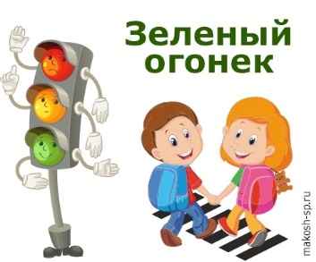

Кузнецова Ж, В.

Выставка рисунков «Зеленый огонек» с целью: профилактика детского дорожного - транспортного травматизма В выставке приняли участия 21 ребёнок

